|  |  |
| --- | --- |
|  | **UPV, Facultad de Informática**  **Dpto. de Arquitectura y Tecnología de Computadores** |
| **PROCESADO DIGITAL DE SEÑAL** | |
| PROYECTO ESPECÍFICO - LABORATORIO 7 (FIR)  **SISTEMAS LTI: FIR** | |
| Componentes del grupo: - Alex Beltran  - Daniel Cañadillas  - Ainhoa Serrano | |
| **Nota**: Enviar este documento “Lab7_FIR_resultados.doc” completado con las tareas solicitadas, el código generado y los comentarios y aclaraciones que consideréis oportunos, junto con los correspondientes ficheros .m, en un fichero .zip vía eGela. | |

**SISTEMAS LTI Y RESPUESTA A IMPULSO**

**Ejercicio 1 (P7_1_filtros.m)**

|  |
| --- |
| load ej1    %%h1  figure, subplot(1,3,1), plot(x,'.:'), title('x(n)'), xlabel('n');  subplot(1,3,2), plot(h1,'r.:'), title('h1(n)/paso-bajo'), xlabel('n');  y1=conv(x,h1);  subplot(1,3,3), plot(y1,'m.:'), title('y1(n)'), xlabel('n');    X=fft(x,128); H1=fft(h1,128); Y1=fft(y1,128);  F=(0:127)/128;    figure, subplot(1,3,1), plot(F,abs(X),'.:'), title('X(F)'), xlabel('Frec.(c/m)'), ylabel('Magnitud');  subplot(1,3,2), plot(F,abs(H1),'r.:'), title('H1(F)/paso-bajo'), xlabel('Frec.(c/m)'), ylabel('Magnitud');  subplot(1,3,3), plot(F,abs(Y1),'m.:'), title('Y1(F)'), xlabel('Frec.(c/m)'), ylabel('Magnitud');    %%h2  figure, subplot(1,3,1), plot(x,'.:'), title('x(n)'), xlabel('n');  subplot(1,3,2), plot(h2,'r.:'), title('h2(n)/paso-alto'), xlabel('n');  y2=conv(x,h2);  subplot(1,3,3), plot(y2,'m.:'), title('y2(n)'), xlabel('n');    H2=fft(h2,128); Y2=fft(y2,128);    figure, subplot(1,3,1), plot(F,abs(X),'.:'), title('X(F)'), xlabel('Frec.(c/m)'), ylabel('Magnitud');  subplot(1,3,2), plot(F,abs(H2),'r.:'), title('H2(F)/paso-alto'), xlabel('Frec.(c/m)'), ylabel('Magnitud');  subplot(1,3,3), plot(F,abs(Y2),'m.:'), title('Y2(F)'), xlabel('Frec.(c/m)'), ylabel('Magnitud');    %%h3    figure, subplot(1,3,1), plot(x,'.:'), title('x(n)'), xlabel('n');  subplot(1,3,2), plot(h3,'r.:'), title('h3(n)/filtro-atenuador-inversor'), xlabel('n');  y3=conv(x,h3);  subplot(1,3,3), plot(y3,'m.:'), title('y3(n)'), xlabel('n');    H3=fft(h3,128); Y3=fft(y3,128);    figure, subplot(1,3,1), plot(F,abs(X),'.:'), title('X(F)'), xlabel('Frec.(c/m)'), ylabel('Magnitud');  subplot(1,3,2), plot(F,abs(H3),'r.:'), title('H3(F)/filtro-atenuador-inversor'), xlabel('Frec.(c/m)'), ylabel('Magnitud');  subplot(1,3,3), plot(F,abs(Y3),'m.:'), title('Y3(F)'), xlabel('Frec.(c/m)'), ylabel('Magnitud');    %%h4    figure, subplot(1,3,1), plot(x,'.:'), title('x(n)'), xlabel('n');  subplot(1,3,2), plot(h4,'r.:'), title('h4(n)/filtro-derivador-discreto'), xlabel('n');  y4=conv(x,h4);  subplot(1,3,3), plot(y4,'m.:'), title('y4(n)'), xlabel('n');    H4=fft(h4,128); Y4=fft(y4,128);    figure, subplot(1,3,1), plot(F,abs(X),'.:'), title('X(F)'), xlabel('Frec.(c/m)'), ylabel('Magnitud');  subplot(1,3,2), plot(F,abs(H4),'r.:'), title('H4(F)/filtro-derivador-discreto'), xlabel('Frec.(c/m)'), ylabel('Magnitud');  subplot(1,3,3), plot(F,abs(Y4),'m.:'), title('Y4(F)'), xlabel('Frec.(c/m)'), ylabel('Magnitud'); |

Analiza los cuatro filtros del fichero ej1. Para ello, en cada caso, calcula para la entrada x:

* Repuesta en el dominio del tiempo: entrada, respuesta a impulso y salida (x(n), h(n) e y(n)). Adjunta las figuras asociadas debidamente etiquetadas y **comenta las conclusiones** que se deducen de este análisis.

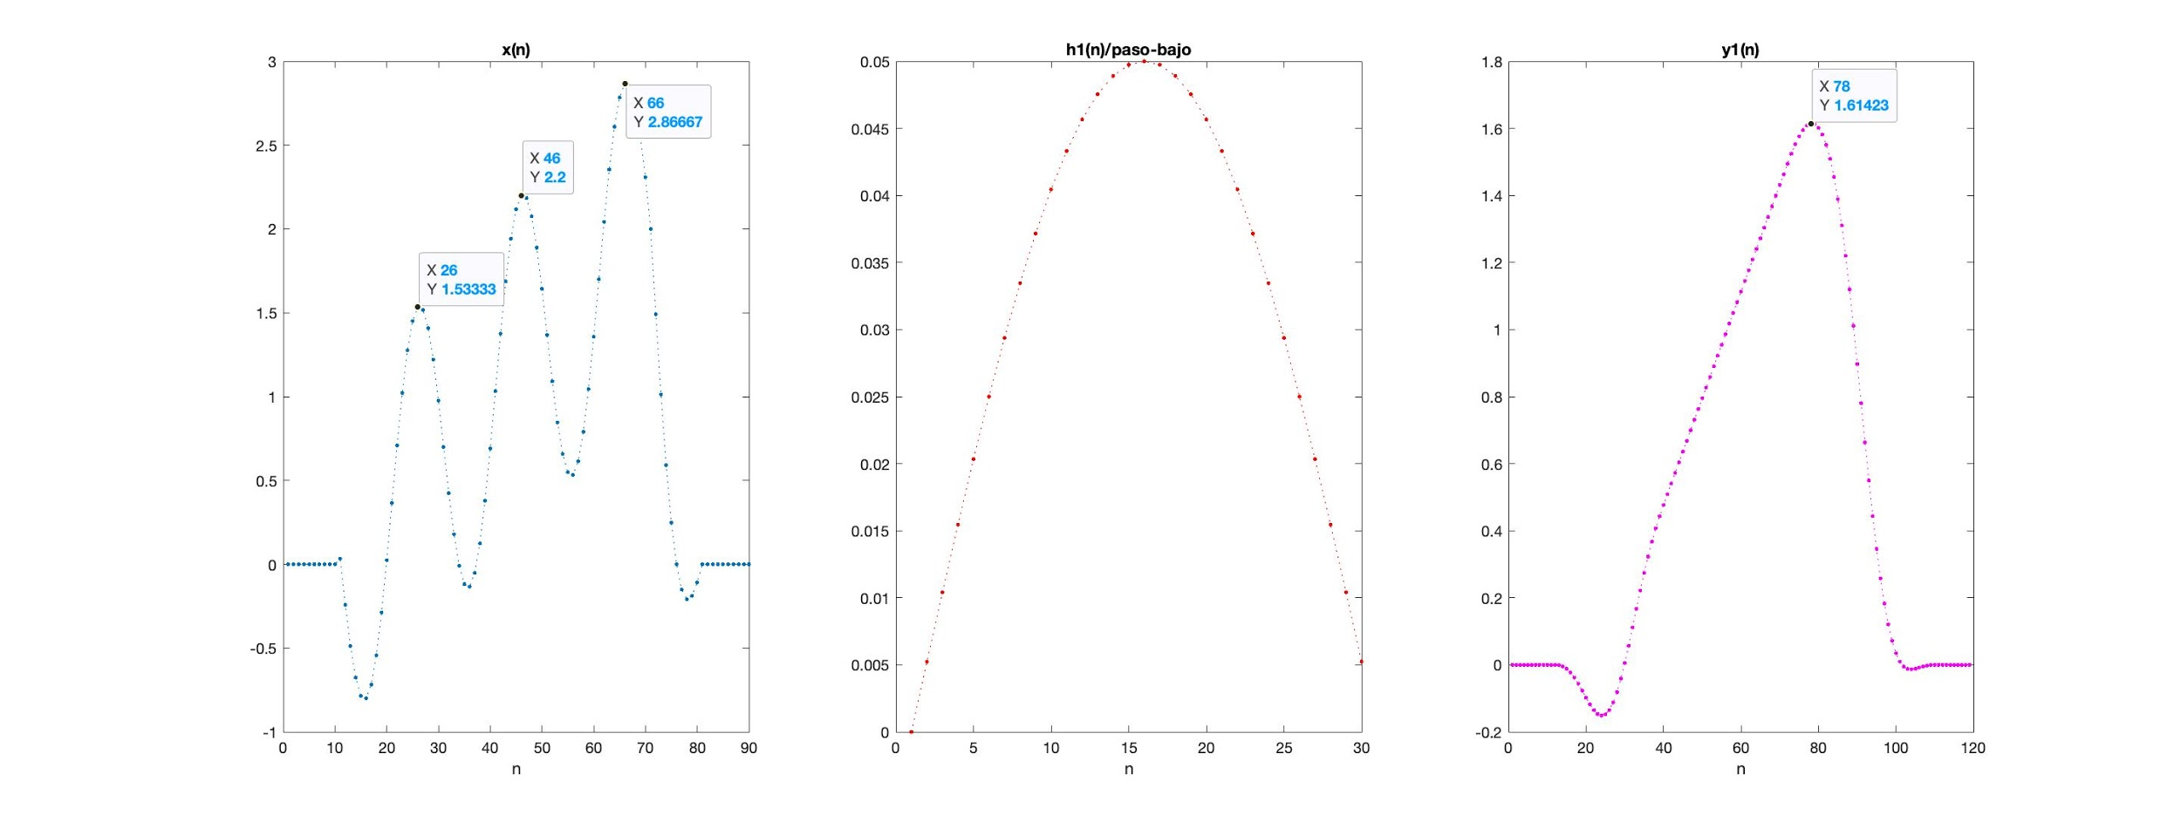

Tal y como se puede observar, al tratarse de un filtro paso-bajo las altas frecuencias se ven atenuadas y las bajas frecuencias ven permitido su paso siguiendo la forma y proporción de la respuesta.

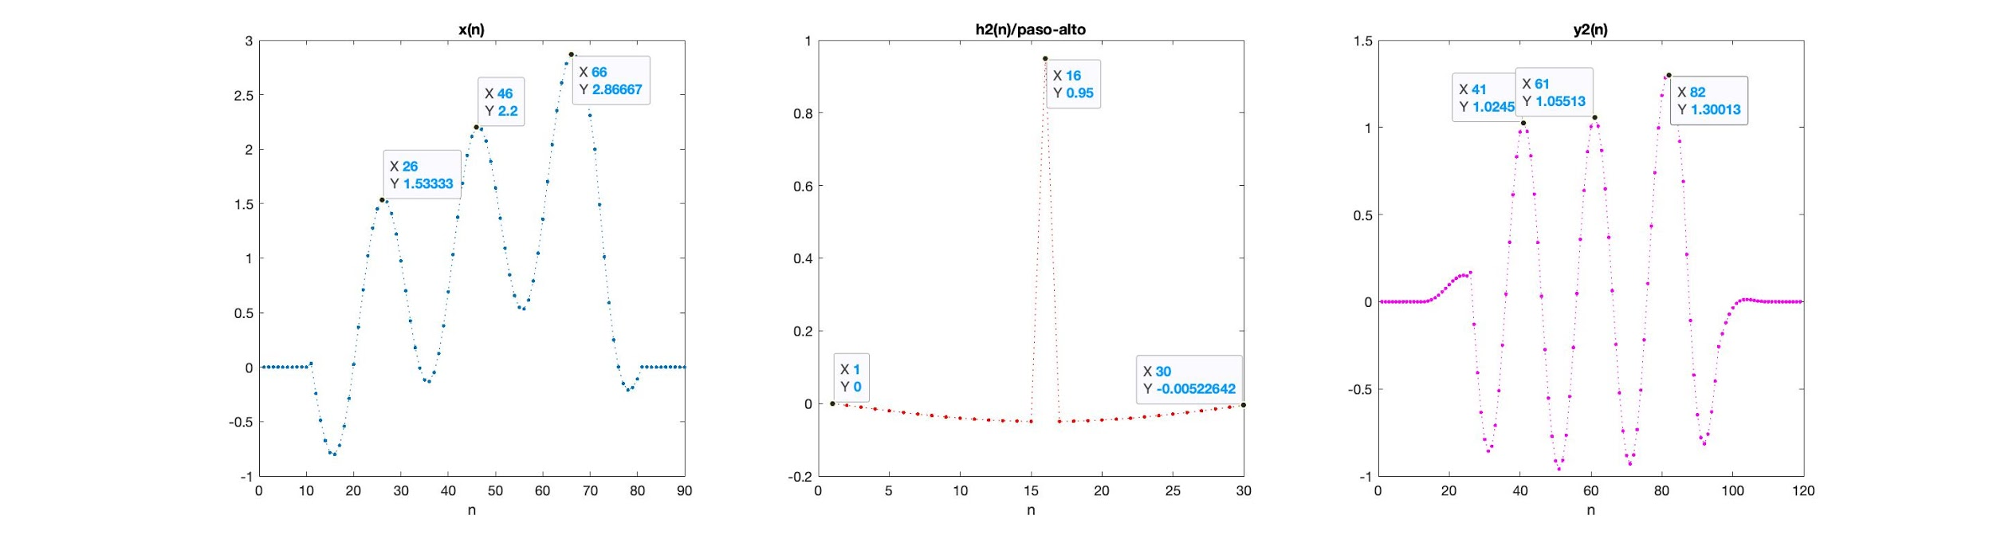

Tal y como se puede observar, se trata de un filtro paso-alto y por lo tanto las frecuencias bajas se ven atenuadas y las frecuencias altas ven permitido su paso siguiendo la proporción de los valores dados por la respuesta.

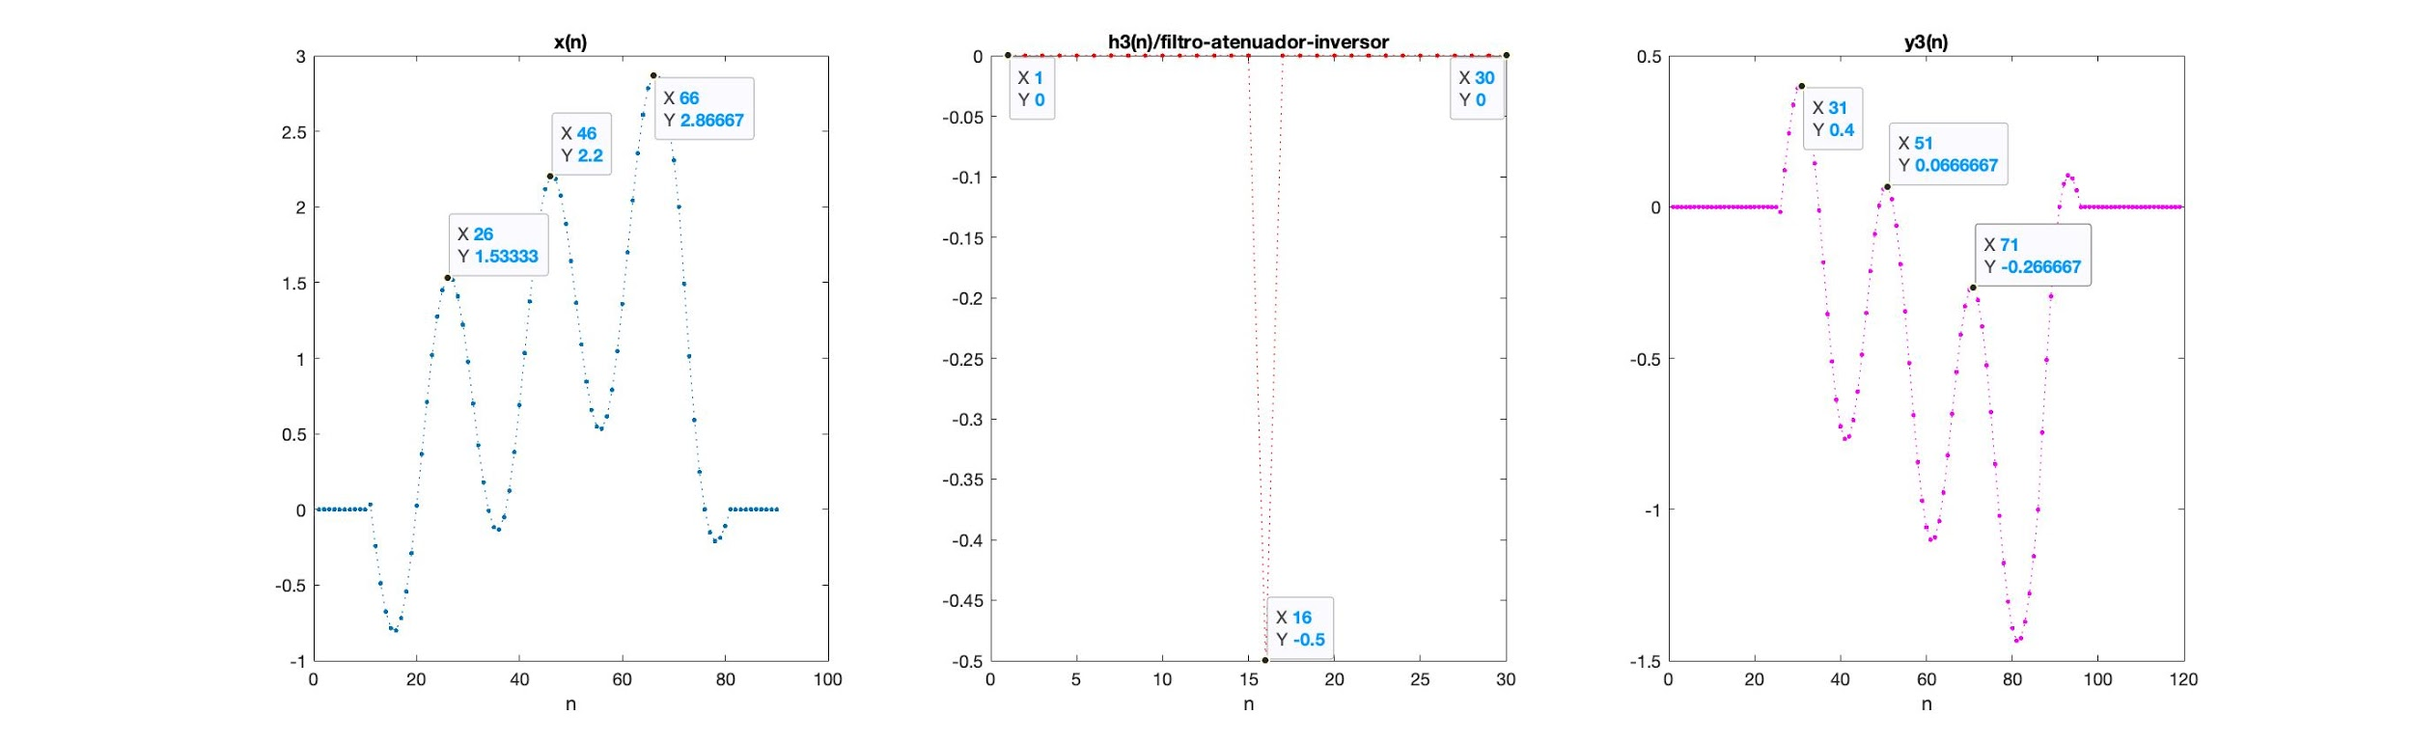

Tal y como se puede observar, la señal se ve atenuada e invertida en función del filtro aplicado con la proporción que se puede observar (-0.5).

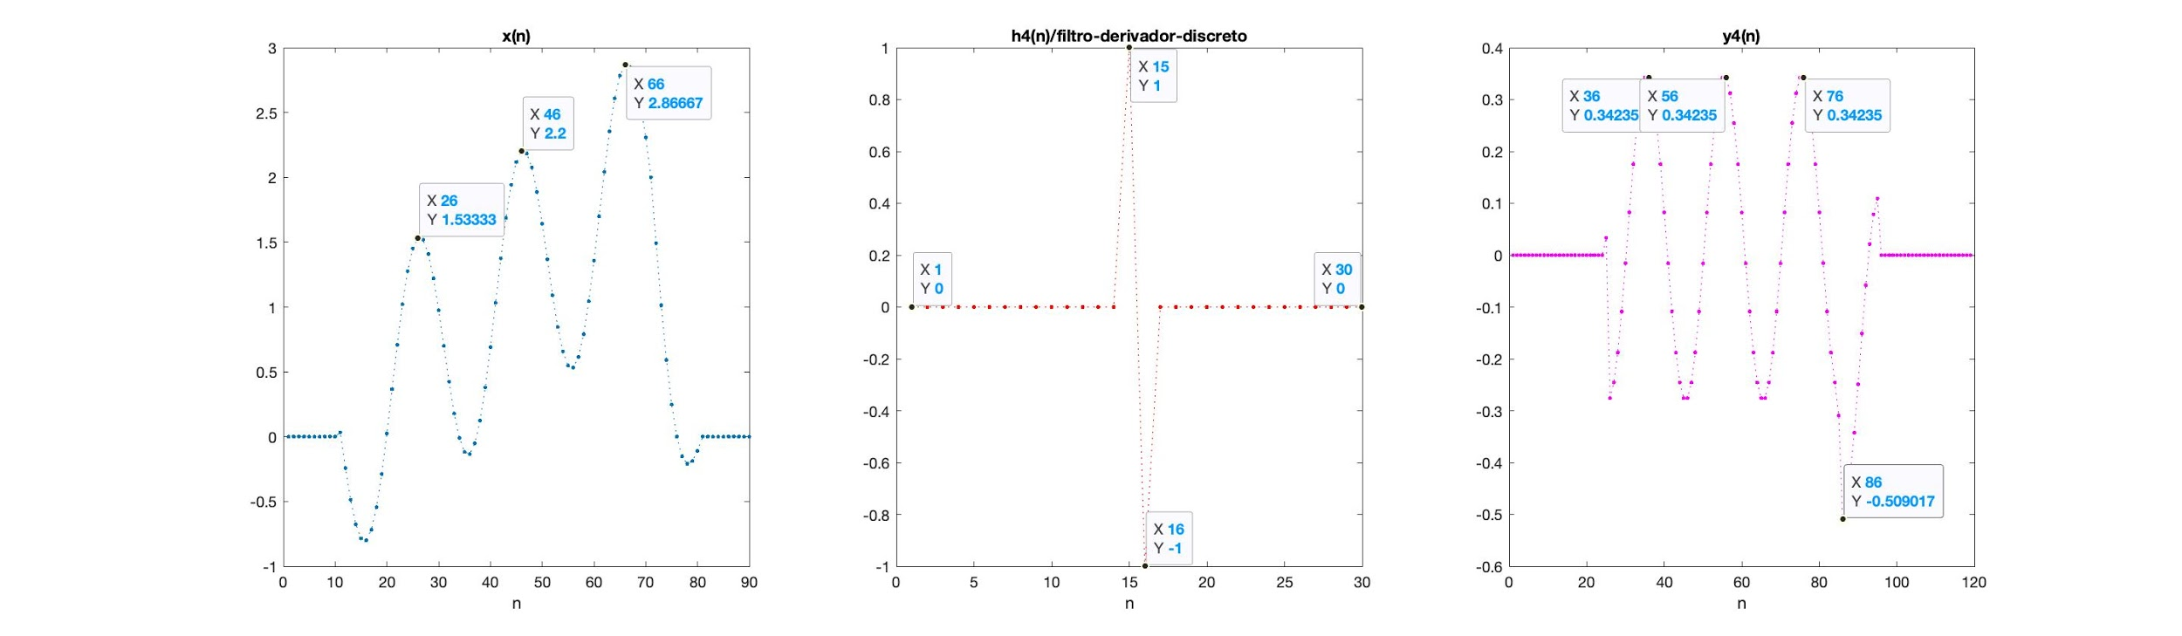

Tal y como se puede observar, la señal producida es la aplicación de la operación de derivación al aplicarse el filtro derivador-discreta a la señal de entrada.

* Respuesta en el dominio de la frecuencia: espectro de magnitud de la entrada, la respuesta en frecuencia y el espectro de magnitud de la salida (X(F), H(F), Y(F)). Adjunta las figuras asociadas debidamente etiquetadas y **comenta las conclusiones** que se deducen de este análisis.

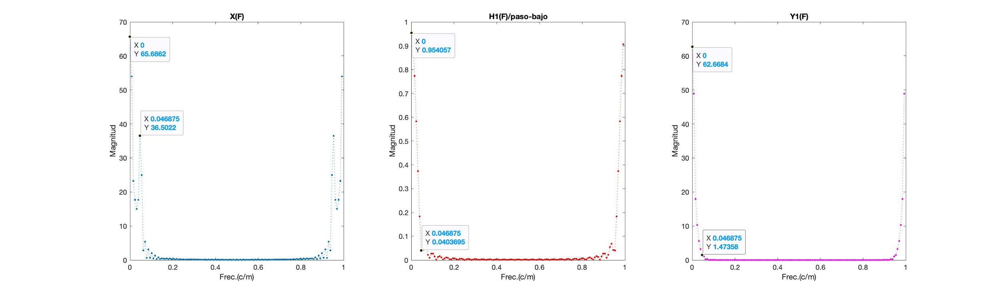

Como hemos mencionado antes se puede observar en el espectro de magnitud como las frecuencias altas se han visto atenuadas.

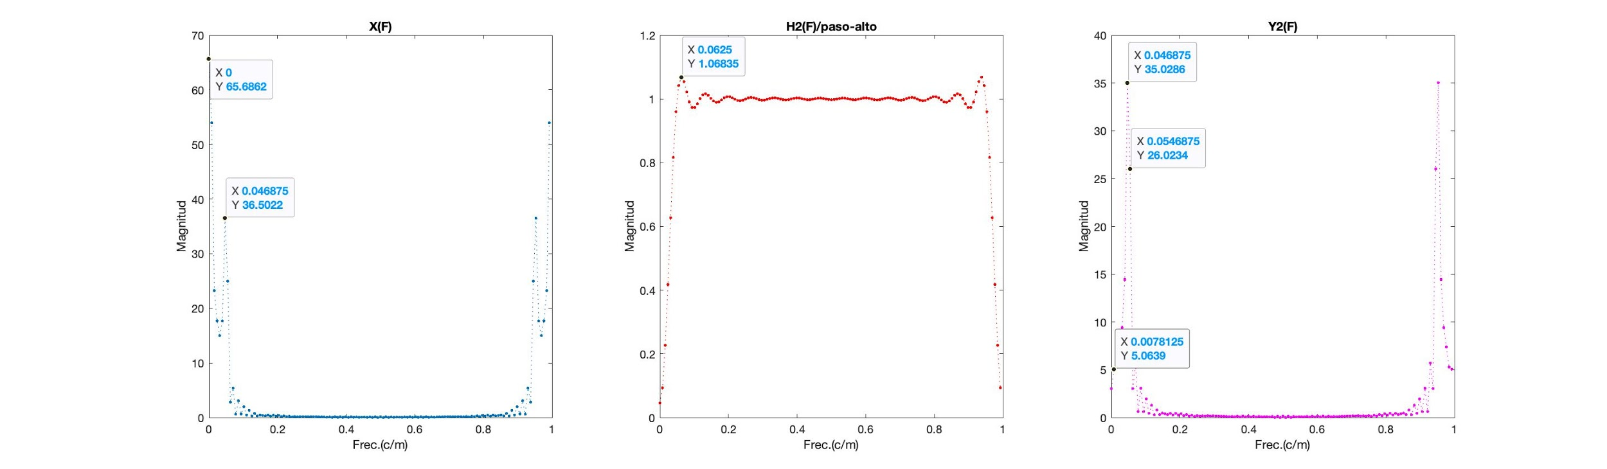

Lo mismo sucede al analizar el espectro de magnitud de la aplicación del filtro paso-alto a la señal de entrada, las frecuencias altas se ven con la proporción que le aplica el filtro.

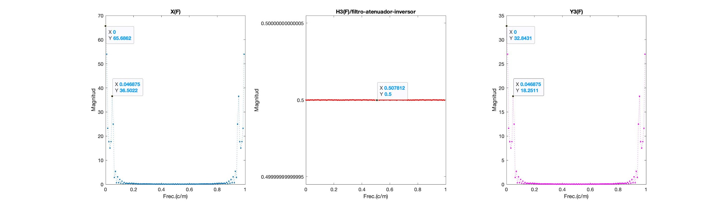

En este caso apenas podemos sacar información del análisis del espectro de magnitud del filtro y su aplicación a la señal de entrada, aunque es posible apreciar la atenuación con el factor correspondiente.

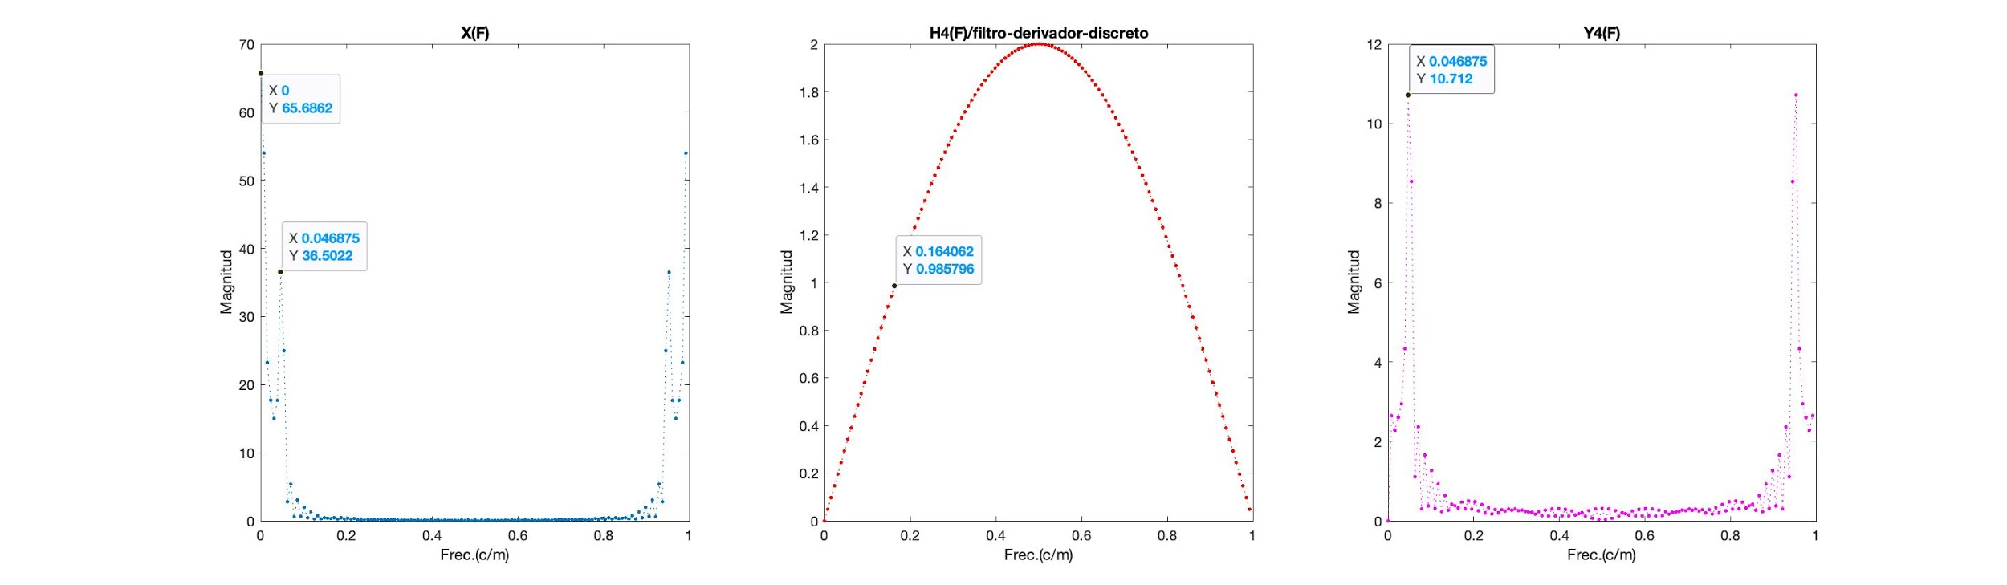

Lo mismo sucede en este caso, el dominio temporal no aporta más información sobre los valores generados al aplicar el filtro derivador a la señal de entrada.

En el caso de los filtros paso-bajo y paso-alto ¿cuáles serían las frecuencias de corte aproximadas?

**Ejercicio 2 (P7_2_frase.m)**

* Aplicación del filtro ej2.mat a la señal frase.wav. Genera y adjunta los espectros de magnitud del sonido original, de la respuesta en frecuencia del filtro generado (máscara H) y de la señal filtrada. Comprueba que la aplicación del filtro en el tiempo y en la frecuencia producen resultados equivalentes representando superpuestos **en una misma gráfica** el espectro frecuencial de la señal filtrada calculada por ambos caminos. Comenta el resultado obtenido.

|  |
| --- |
| load ej2.mat  [frase,fs] = audioread('frase.wav');  soundsc(frase, fs)  FRASE = fft(frase);  N = length(frase);  f = (0:N-1)*fs/N;  figure, plot(f,abs(FRASE)), grid    y = conv(frase,h);  soundsc(y,fs)    n = 29441 + 43 - 1;  FRA=fft(frase,n);  F=(0:n-1)/n;  H=fft(h,n);  Y=fft(y,n);    figure, plot(F*fs,abs(FRA)); title('X(F)'), xlabel('Frec.(Hz)'), ylabel('Magnitud')  figure, plot(F*fs,abs(H)); title('H(F)'), xlabel('Frec.(Hz)'), ylabel('Magnitud')  figure, plot(F*fs,abs(Y)); title('Y(F)'), xlabel('Frec.(Hz)'), ylabel('Magnitud')    Y2 = FRA.*H';  y2 = real(ifft(Y2,n));    soundsc(y2,fs)    figure, plot(F*fs,abs(y2),'bx'); title('y2');    figure;  hold on;  plot(y,".:");  plot(y2,"g.:");  legend("y_t(n)","y_f(n)");  legend("Location","best");  title(‘Respuesta en el dominio temporal y frecuencial’);  hold off;    figure;  hold on;  plot(F*fs,abs(Y),’bx’);  plot(F*fs,abs(Y),’rx’);  legend('Transformada desde aplicación en el dominio temporal - Y(F)','Aplicación desde el dominio frecuencial - Y(F)' );  legend("Location","best");  hold off; |

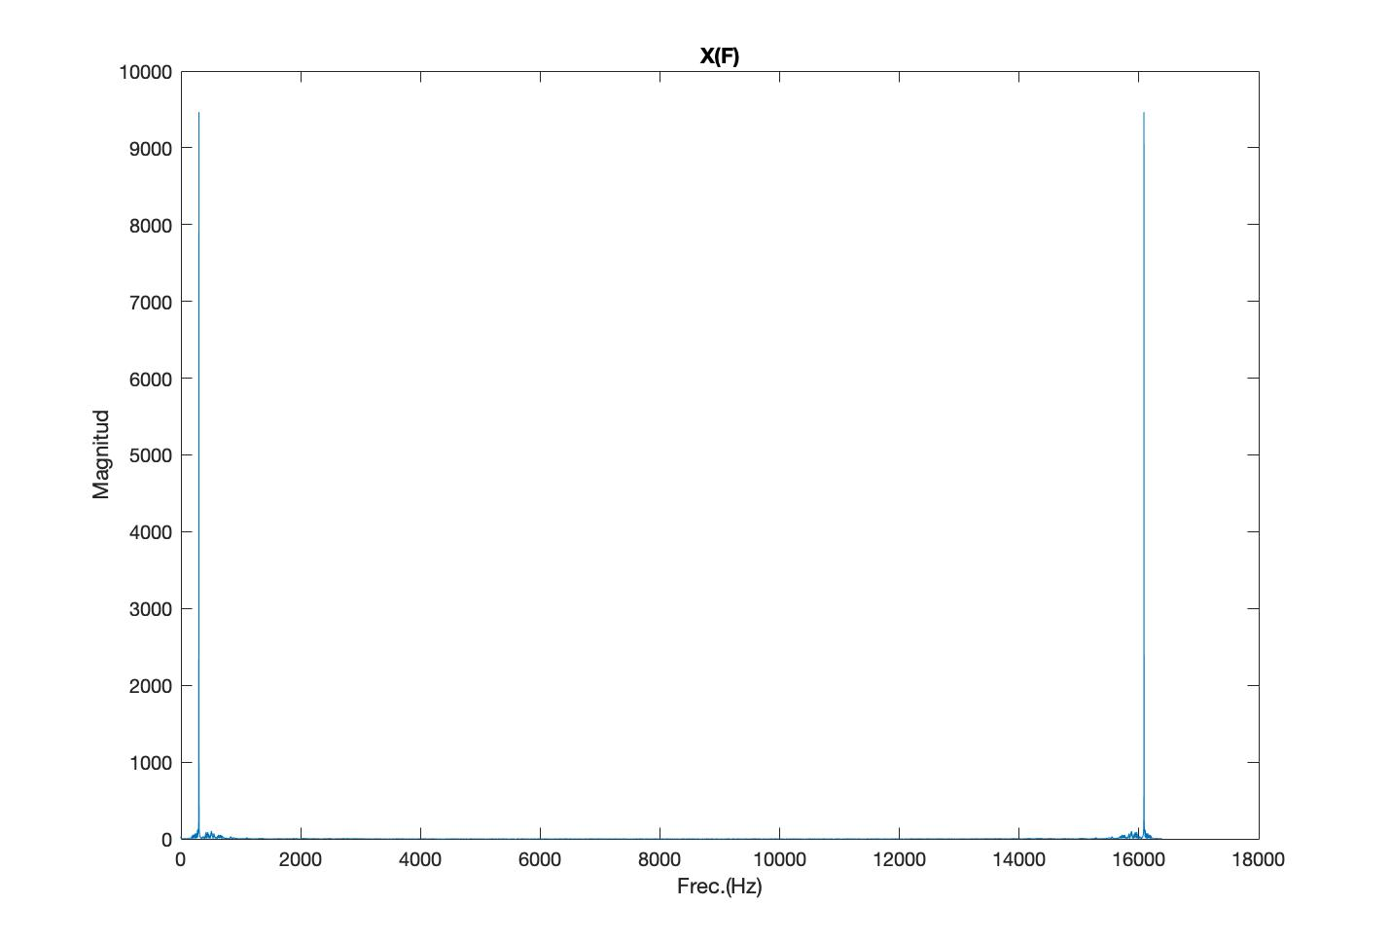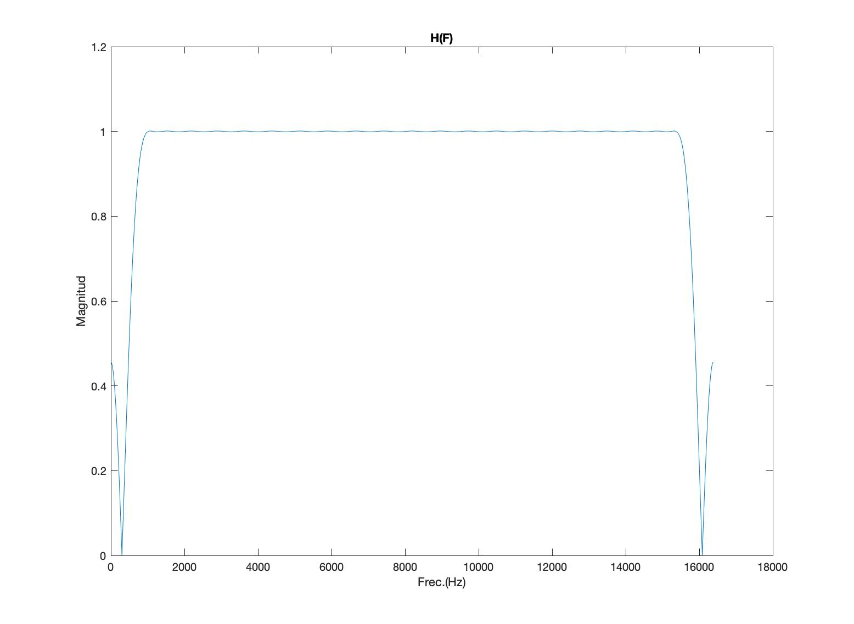

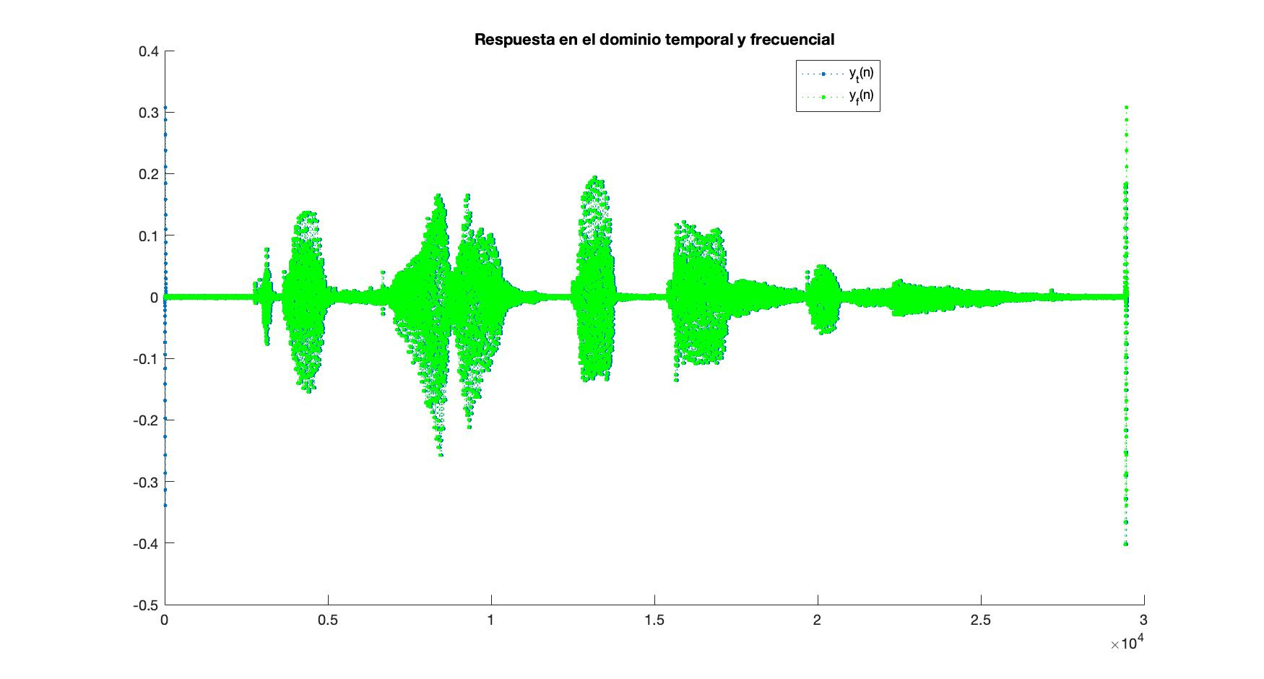

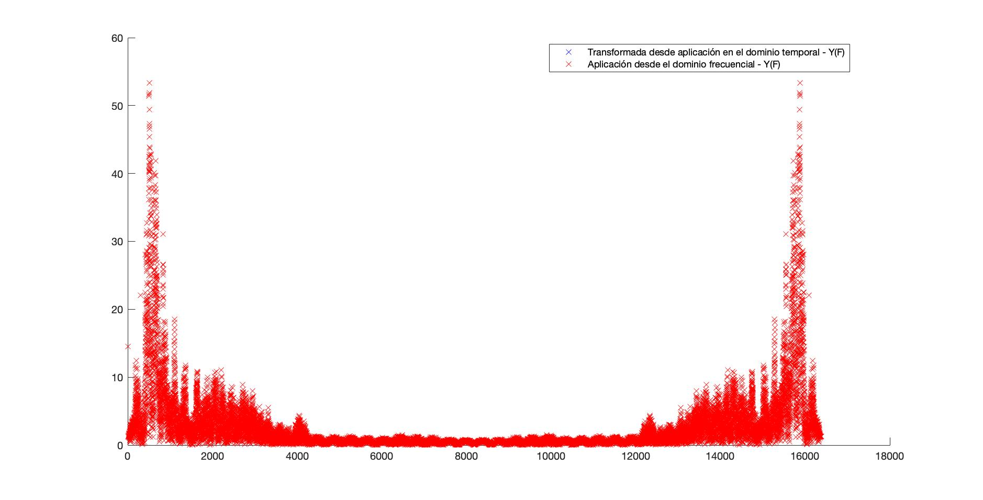

Como podemos observar, la aplicación del filtro en el dominio temporal es lo mismo que transformar tanto la entrada como la respuesta y la salida al dominio frecuencial, aplicar el sistema y devolver la salida al dominio temporal mediante la inversa de la transformada.**Ejercicio 3 (P7_3_filtros_fir1.m)**

* Genera los espectros de magnitud del sonido original (frase) y de los diferentes filtros propuestos en el ejercicio 3 (M: 1000, 2000, 600, 200; Ventanas: 295/305, 250/350) y comenta su efecto en el filtrado del sonido. Finalmente, para comparar los resultados dibuja las respuestas frecuenciales de todos los filtros diseñados (incluyendo el filtro ideal) superpuestos **en una misma gráfica** utilizando un **aumento adecuado**. Comenta los resultados.

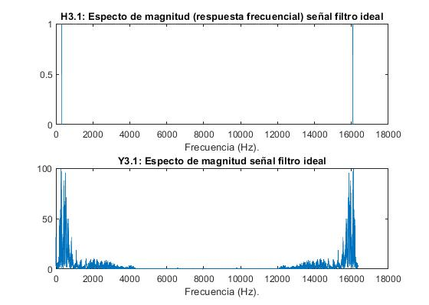

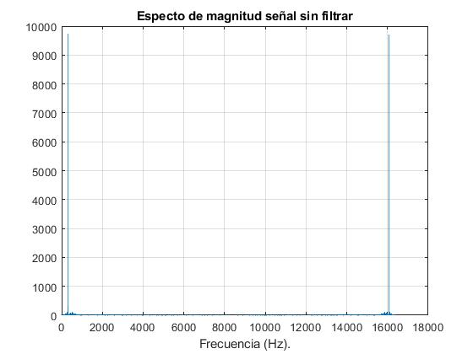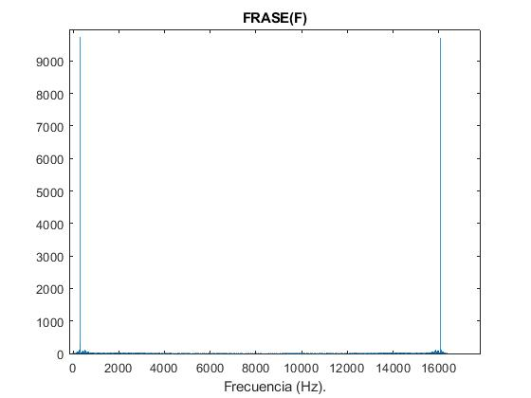

**Este filtro es el ideal, pero está calculado a mano, cosa que no es habitual y es por lo general algo no generalizable a más señales. Lo normal es usar un filtro FIR / LTI, que no nos dará el ideal pero nos dará un filtro más generalizable a más señales.**

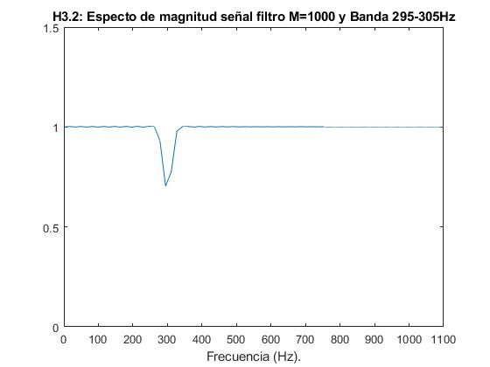

**Este ya si es un filtro FIR generalizable que se puede aplicar a varias señales. El problema es que es un filtro muy básico que está muy lejos del ideal, por lo que nos dará un resultado bastante peor que el deseado.**

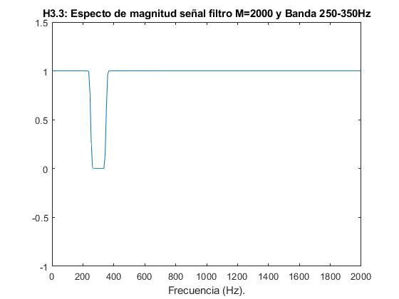

**Este filtro ya es bastante mejor, se puede observar una mejora sustancial en cuanto a la proximidad con el filtro ideal, pero hemos tenido que usar muchos puntos a pesar de que hemos ampliado muy poco la banda de rechazo. Esto sucede porque en este ejemplo la respuesta frecuencial deseada es muy exigente.**

**Estos dos son filtros básicos que hacen que la señal se escuche de forma más rara (en nuestro caso se escucha hasta un pitido de fondo), que claramente se quedan, como el primero, muy lejos del ideal.** 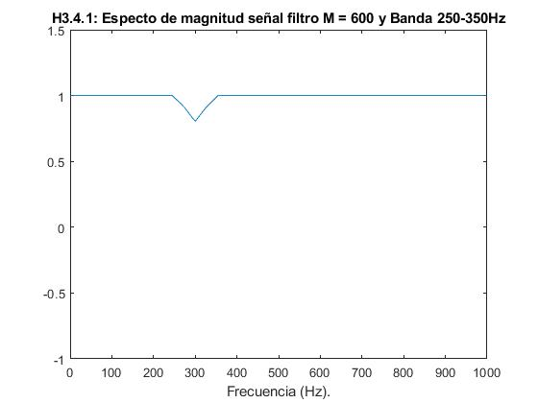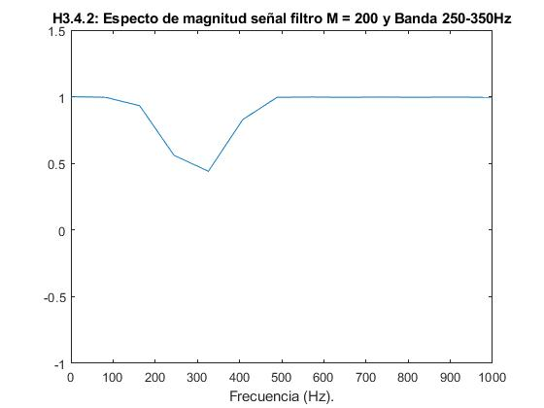

**En el gráfico resultado final se puede observar que filtros se quedan lejos del ideal, y se puede tambien (como habiamos mencionado antes) observar como el filtro H3.3 es claramente el que mejor trabajo hace.**

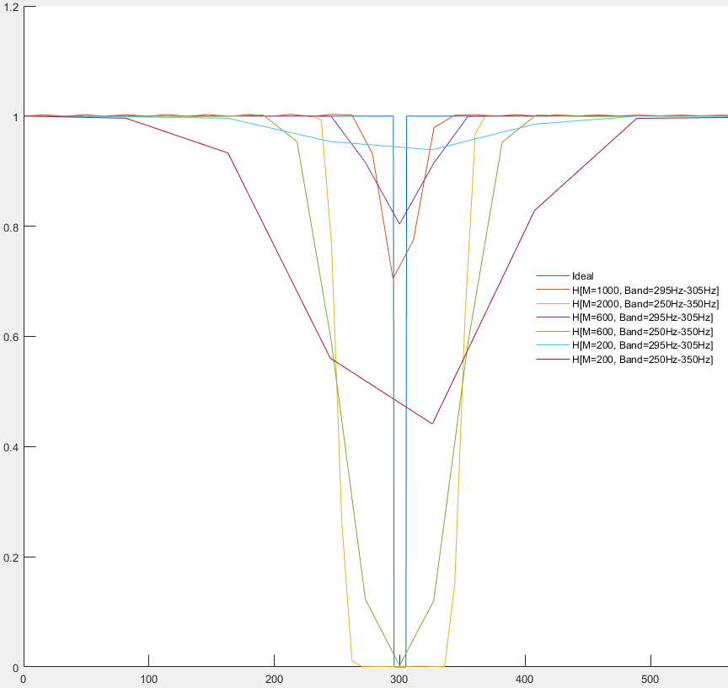

|  |
| --- |
| close all; clc;  [frase fs] = audioread('frase.wav');  % soundsc(frase, fs)    FRASE = fft(frase);  N = length(frase); f = (0:N-1)*fs/N;    % SeÃ±al sin filtrar:  figure;  plot(f,abs(FRASE)); title("FRASE(F)"); xlabel("Frecuencia (Hz).");  figure;  plot(f,abs(FRASE)); grid on; title("Espectro de magnitud seÃ±al sin filtrar"); xlabel("Frecuencia (Hz).");    % 3.1  H1 = (f < 295) | ((f > 305) & (f < (fs-305))) | (f > (fs-295));  Y = FRASE .* H1';  figure;  subplot(2,1,1); plot(f,H1); title("H3.1: Espectro de magnitud (respuesta frecuencial) seÃ±al filtro ideal"); xlabel("Frecuencia (Hz).");  subplot(2,1,2); plot(f,abs(Y)); title("Y3.1: Espectro de magnitud seÃ±al filtro ideal"); xlabel("Frecuencia (Hz).");    % 3.2 El filtrado esta muy lejos del ideal.  M = 1000; h = fir1(M, [2*295/fs 2*305/fs], 'stop'); H2 = fft(h); FIR1 = (0:M)*fs/(M+1);  figure; plot(FIR1,abs(H2)); title("H3.2: Espectro de magnitud seÃ±al filtro M=1000 y Banda 295-305Hz"); xlabel("Frecuencia (Hz)."); xlim([0 M]); ylim([0 1.5]);    % 3.3 Mejora con mas puntos o aumentando el ancho.  M = 2000; h = fir1(M, [2*250/fs 2*350/fs], 'stop'); H3 = fft(h); FIR2 = (0:M)*fs/(M+1);  figure; plot(FIR2,abs(H3),'-'); title("H3.3: Espectro de magnitud seÃ±al filtro M=2000 y Banda 250-350Hz"); xlabel("Frecuencia (Hz)."); xlim([0 M]); ylim([-1 1.5]);    % 3.4  M = 600; h = fir1(M, [2*295/fs 2*305/fs], 'stop'); H41 = fft(h); FIR3 = (0:M)*fs/(M+1); y = conv(h,frase); soundsc(y, fs);  figure; plot(FIR3,abs(H41),'-'); title("H3.4.1: Espectro de magnitud seÃ±al filtro M = 600 y Banda 250-350Hz"); xlabel("Frecuencia (Hz)."); xlim([0 1000]); ylim([-1 1.5]);    M = 200; h = fir1(M, [2*250/fs 2*350/fs], 'stop'); H42 = fft(h); FIR4 = (0:M)*fs/(M+1); y = conv(h,frase); soundsc(y, fs);  figure; plot(FIR4,abs(H42),'-'); title("H3.4.2: Espectro de magnitud seÃ±al filtro M = 200 y Banda 250-350Hz"); xlabel("Frecuencia (Hz)."); xlim([0 1000]); ylim([-1 1.5]);      % El mega-gráfico:  H1 = abs(H1); H2 = abs(H2); H3 = abs(H3); H41 = abs(H41); H42 = abs(H42);  figure; hold on;  plot(f, H1); plot(FIR1, H2); plot(FIR2, H3); plot(FIR3, H41); plot(FIR4, H42); xlim([0 M]); ylim([-1 1.5]);  hold off; legend("H1", "H2", "H3", "H4.1", "H4.2"); title("Combinacion final."); |